SFO-PCV : Programme des sorties 2022
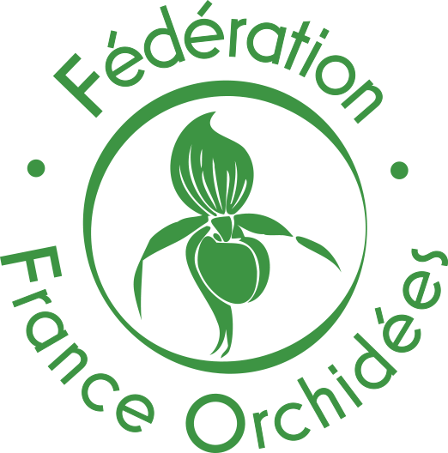
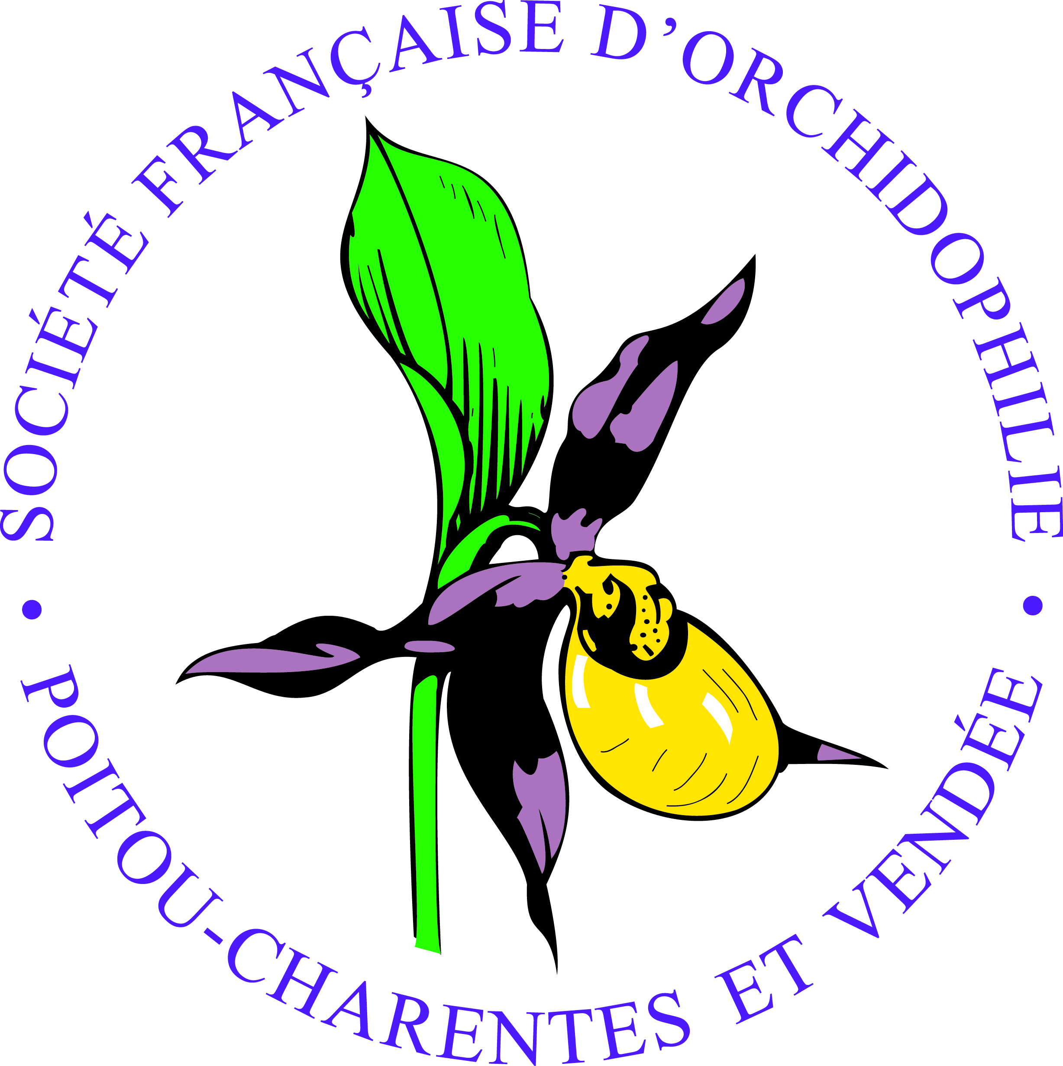

Ce programme, établi au 3 avril est susceptible d’être modifié…Voir site SFO-PCV
Sorties grand-public, sauf mention contraire. Pour les sorties de la journée complète, prévoir le pique-nique.

Charente, Charente-Maritime, Deux-Sèvres, Vendée, Vienne
- Samedi 23 avril (journée) : sortie à Oléron, avec le CD-17. RV 9h45 parking à l’entrée de l’île, à droite à la sortie du viaduc. Visite de stations du sud et de l’est de l’Île. Prévoir les bottes.
Org. ; J. Bertron, M. Bréret, D. Pattier & J-M Mathé.

- Samedi 23 avril (journée) : sortie avec l’association « Jardinot », sur la Trézence (17). RV à 10h00 parking de l'église du Terrier de Puyrolland, avec son pique-nique. Org. : B. Viaud & J-C Querré
Réservation : Bernard Viaud (06 41 12 36 06).

- Samedi 23 avril (journée) : sortie SFO-PCV & SOLO. Découverte des Orchidées et de la nature du sud de la Vendée littorale : Pointe d’Arçay, Pointe de l’Aiguillon, La Dive… RV : Parking au fond de la Rue des écureuils à La Faute sur Mer à 10h30. Prévoir : le pique-nique pour le repas près de la voiture, la doc et l’appareil-photo pour les orchidées, les jumelles ou (et) la longue-vue pour la Gorge-bleue et la Linotte mélodieuse, éventuellement prévoir pour les moustiques et les tiques.
Org. : Philippe Berthelot, Jacques Louvet et Yves Wilcox. Renseignements et inscription obligatoire : philippe.berthelot75@orange.fr ou yves.wilcox@orange.fr

- Samedi 30 avril (matinée) : sortie à Saint-Sauveur (86). RV au Stade à 9 H (durée de 9 H à 12H).
Org. ; J. Charreau (06 87 39 09 41) assisté de B. Renault (06 24 60 49 19)

- Samedi 30 avril (matinée) : sortie à Séchebec (Bords, 17) avec le CEN-17 et le CD 17. Visite du site natura 2000 des chaumes de Séchebec. Org. : B. Viaud & J-C Querré. RV sur le site à 9h 30, parking à l’extrémité est du site. Inscription obligatoire : B.Viaud (05 46 88 10 80) ou J-C Querré (09 50 01 03 30)

- Samedi 30 avril (après midi) : sortie à Marsac (16) avec le CEN-16. Courte randonnée avec visite de plusieurs sites à l’est de la LGV (gérés au titre des mesures compensatoires et de natura 2000). RV 14h30, parking de la Mairie de Marsac pour covoiturage. Org. : J-M Mathé (SFO) & et C. Tartare pour le CEN-16. Inscription obligatoire et renseignements : C. Tartare (07 75 11 37 00)

- Dimanche 1 mai (après-midi) : sortie en sud-16, à Montboyer, sur un site natura 2000 avec le CEN-16. RV 15h parking de la Mairie pour covoiturage. Org. : M.-F. Parascandolo, J-M Mathé & et M. Adam pour le CEN-16. Inscription obligatoire et renseignements : M.Adam (05 45 90 67 51)

- mardi 3 mai : sortie à Séchebec avec les personnels du CD-17. Org. : B. Viaud, J-C Querré & J-M Mathé.

- Dimanche 8 mai (après-midi) : Orchidées de la carrière du Puits d’Enfer (79) : Présentation et généralités sur les orchidées, diversité du site, actions de gestion pour les préserver. Site interdit au public ouvert pour l’occasion. Sortie réalisée dans le cadre du réseau l’Homme et la pierre, en partenariat avec Kléber-Moreau.
RDV : 14h, à Saint-Maixent-l’Ecole, place Denfert Rochereau (face espace Agalée),
Contacts : SFO-PCV, J-C. Jude, 05 49 32 03 24, ou DSNE, N. Cotrel

- Samedi 14 mai (après-midi) : les Orchidées des Chaumes Pelées de Fontenille (79). Sortie organisée par le CEN-79 (S. Maiano, 06 13 44 57 76), avec SFO-PCV (J-C. Jude, 0549 320324). RV à 14h30 au parking de l'église de Fontenille.

- Mercredi 18 Mai (après-midi) : sortie à Saint-Secondin (86) – Les Cuves - (réservé adhérents SFO). RDV à 14 H chez J Charreau ; 8 rue Chante Perdrix à Avanton (informer ; J Charreau ou B Renault).

- Mercredi 18 mai : Sortie à Noirmoutier. Org. : P. Berthelot.
Inscription obligatoire : philippe.berthelot75@orange.fr

- Samedi 21 mai (journée) : sortie à Crazannes avec le CD-17. RDV 9h30 au parking de l'église pour un départ à 10h00. Org. : J-C Querré & B. Viaud.
Réservation musée de la Pierre de Crazannes, au 05 46 9148 92.

- Dimanche 22 mai (journée) : avec les randonneurs de « Chemins », sortie/randonnée dans le nord Charente avec visite du site des Couradeaux (2 boucles d’environ 10 km chacune). RV à 9h 45 dernier délai place de l’église de Rouillac, pour covoiturage. Org. : J-M Mathé (SFO-PCV) et Alain Gaillard pour « Chemins ».

- Dimanche 22 mai (après-midi) : découverte des orchidées sur la Côte Belet : Venez découvrir les orchidées de ce site emblématique près de Pamproux. RDV : 14h30, parking de la Côte Belet, Pamproux Contacts : SFO-PCV, J-C. Jude (05 49 32 03 24), E. Van Kalmthout.

- Dimanche 22 Mai (matinée) : sortie à Dissay (86) – Le coteau des Pendants - de 9H à 12H – Sortie organisée par la Mairie de Dissay et encadrée par J. Charreau et B. Renault. Renseignements et inscriptions Mairie de Dissay 05 59 52 34 56

- Samedi 4 juin (après-midi) : sortie à Nouaillé-Maupertuis (86) – Champ de Bataille de 14H30 à 16H, rencontre organisée par la mairie, avec Intervention de J. Charreau et de B. Renault sur « la pelouse calcicole » et » l’Ophrys argensonensis ». RDV au Champ de Bataille à 14h30.

AUTRES ACTIVITES

- De mars à juillet : plusieurs sorties de prospection seront organisées, réservées aux adhérents. Dates et lieux décidés au dernier moment, en fonction de la météo et de l’état d’avancement des floraisons.

- A partir du 13 avril : expo photos « Les Orchidées de Vendée », à la RNR de Nalliers (85), réalisée avec la SFO-PCV.

- Courant mai : participation de la SFO-PCV à une animation municipale sur le thème des orchidées à Villefagnan (16). Org. : B. Arrivé

- Les 4 et 5 juin : exposition d’orchidées avec Planet Exotica, à Royan. Org. : C. Bridon pour la SFO.

- Jeudi 9 juin : rencontre SFO-PCV/ONF au Pinail (86).

- Le dimanche 25 septembre : fête des plantes de Trizay (17). Stand SFO-PCV. Org. : B. Viaud

- Fin octobre/début novembre : festival de Ménigoute. Stand SFO-PCV, pendant toute la semaine.
Org. : J-C Guérin

- A partir d’octobre… Chantiers de bénévoles : une dizaine ? …dont 22 Octobre (journée) : 6èmechantier DSNE-SFO-PCV, à la carrière de la Piochère (79) – RV 9h 00 au portail de La Petite Piochère. Contacts : SFO-PCV, J-C. Jude (0549320324) ou DSNE, N. Cotrel (0549733737)

- Les 10 et 11 décembre : 5ème exposition d’orchidées à Jonzac, avec les AdJ et la CCHS. Org. : C. Bridon pour la SFO-PCV

- Une fois par trimestre : réunion EXO

